Cambios:

Al borrar mostrar dailog de confirmacion

Al guardar una categoria o reto vacio mostrar toast de error.

Seleccionar las categorias por defecto marcadas las que estan en available.

En la edicion, añadir un slider cuando sale la lista para habilitar y deshabilidar (available).

Configuracion de jugadores, los radio buttons de genero hacerlos no interactuables y fijos.

Al jugar, añadir dos opciones con un slider de “Sexo oral durante el Sexo” y de “Reto Especial”.

En configuración añadir opciones y dentro las dos de arriba para configurarlas por defecto o no.

En configuración cambiar nombre de reto a Categorías y en la Categoría quitar Añadir Reto por Añadir Postura.

Crear un dailog personalizado para las Categorías con el campo nombre y un radio button con “Oral” y “Sexo” (<https://developer.android.com/guide/topics/ui/dialogs>).

Añadir en el json de categorias un campo numérico tipo. 0 es preliminar, 1 es especial, 2 es terminar, 3 es oral y 4 es Sexo (cuando creas una categoría solo puedes seleccionar 3 y 4).

En las categorias, añadir al nombre que se ve “-Oral” cuando sea de tipo oral al final del nombre.

Añadir en el json de categorías un campo numérico custom. 0 si lo ha creado la app 1 si lo ha creado el usuario.

Lo mismo para las posturas.

No dejar editar ni borrar si custom es 0.

Hacer layaout nuevo si es personalizada con un color mas clarito.

Cambiar el layout a mas clarito si es personalizada.

En las posturas, quitar Player, quien puede hacerlo y a quien.

Descargar imágenes de posturas, etc

Crear json con las categorias (añadir el tipo y el custom y available).

Crear Json de posturas, oral, preliminares y retos (todo es el mismo objeto, añadir campo de custom y tipo y available). Modificar uno de los campos del radio button para que sea nivel de intimidad).

Los cuatro tipos nuevos de categorías. Según el tipo de categoría, al añadir una postura o consultar/editar cargar un layout de edición u otro:

Preliminares: Layout igual que el actual salvo que la etiqueta pasa a ser {H} (hombre) y se añade una nueva de {M} (mujer). Además se pone un radio button con el tipo (Hombre a Mujer, Mujer a Hombre, Ambos). Añadir otro radio button para añadir nivel (del 1 al 3 según el nivel de intimidad)

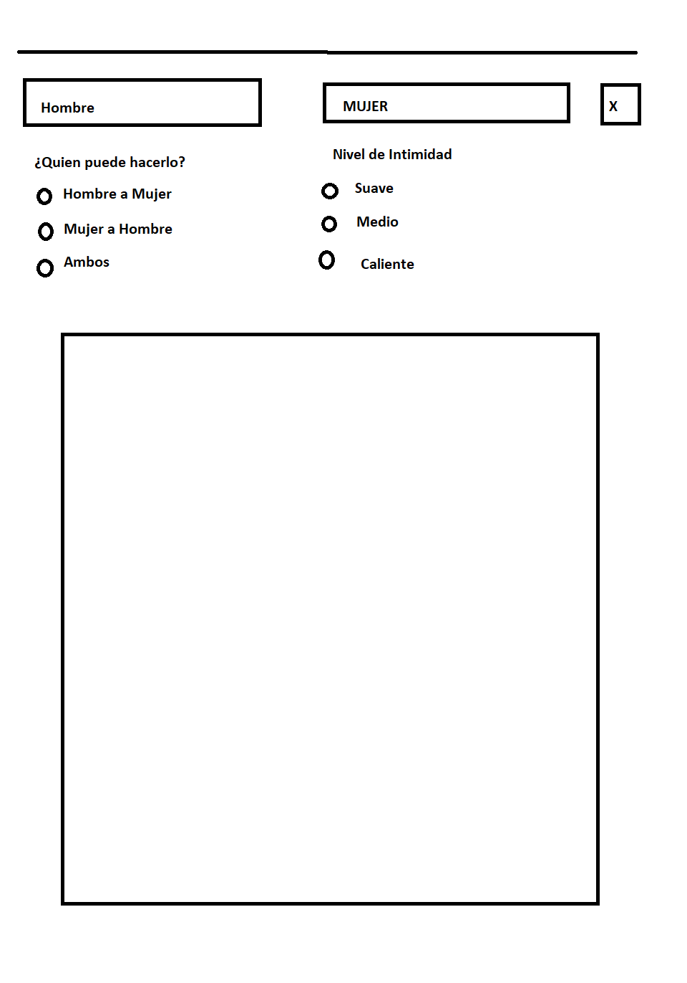

Reto Especial: Son cosas de Rol, BDSM etc. El layout igual que el anterior salvo por el nivel de intimidad.

Sexo Oral (cama, sofa, silla, de pie): Igual que el anterior

Sexo (cama, sofa, silla, de pie): Igual que estaba pero con los cambios ya mencionados.

Terminar: layout igual que el anterior.

Modificar layout con visibles y no para la edición para preliminares, reto especial y sexo oral.

**Juego**

Modificar layout del reto que se muestra:

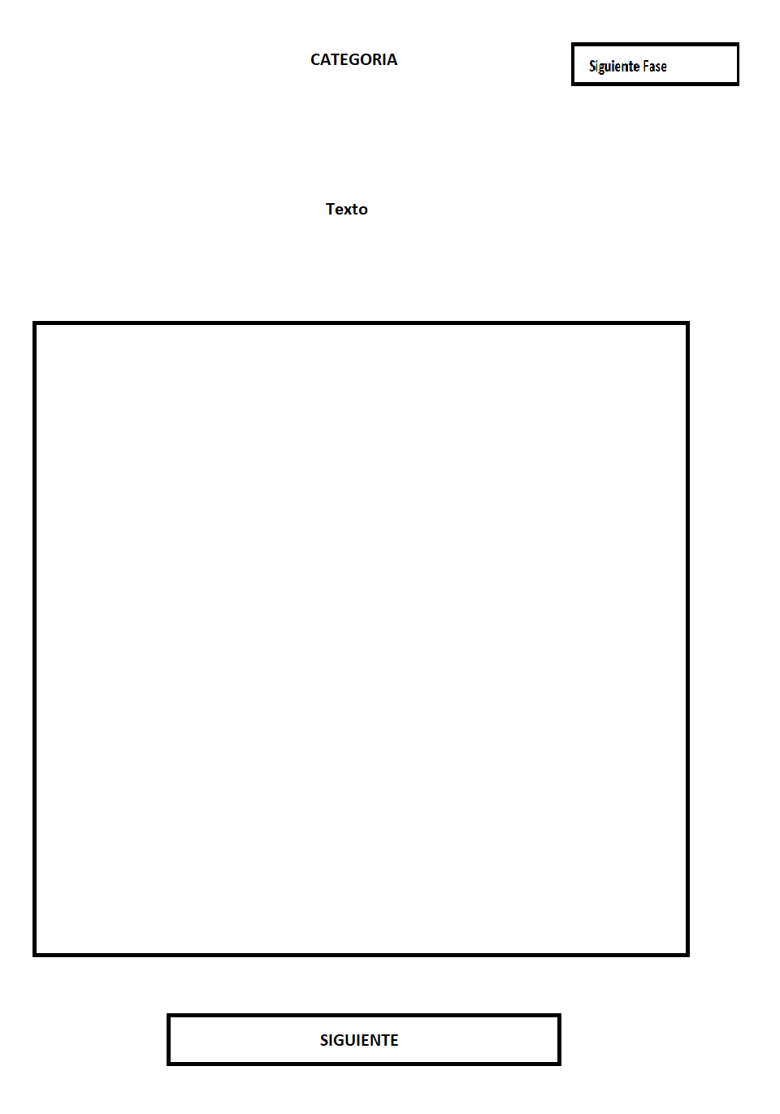

Si esta seleccionado Rol cargar un rol aleatorio, siguiente fase esta no visible y siguiente pasa a poner Empezar.

Todo lo que sale aleatorio son las que están marcadas como available en la configuración.

Si está marcado Preliminares, cargar aleatorio el del nivel mas bajo disponible. El botón siguiente vuelve a ser siguiente y el de siguiente fase tiene el texto de Subir nivel. Si se le da, sube de nivel. Así hasta el 2 en el que el botón pasa a llamarse Siguiente Fase y cambia a sexo oral. El botón siguiente carga según la anterior.

Si es hombre a mujer, te carga una de mujer a hombre o ambos

Si es mujer a hombre, te carga una de hombre a mujer o ambos

Si es ambos te carga una de hombre a mujer o mujer a hombre

Si está marcado sexo oral, el funcionamiento de siguiente es el mismo que el anterior. El botón siguiente fase cambia a Sexo.

Si esta marcado sexo, sale aleatoriamente uno de estos. El botón siguiente carga una aleatoria. Si esta marcado “sexo oral durante el sexo”, te puede cargar aleatoriamente un 10% de las veces una de sexo oral. Si estas en una de sexo oral y das a siguiente, siempre va a ser sexo la siguiente. El botón siguiente fase pasa a ser Terminar. Si terminar esta cargado, aleatoriamente te saca una de terminar, si no, la aplicación vuelve al menú.

Si esta marcado terminar y estas en ella, el botón siguiente fase esta no visible y el botón siguiente pasa a poner Finalizar. Al darle lleva al menú.